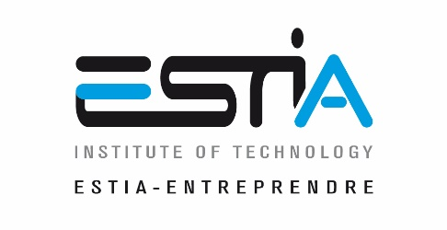
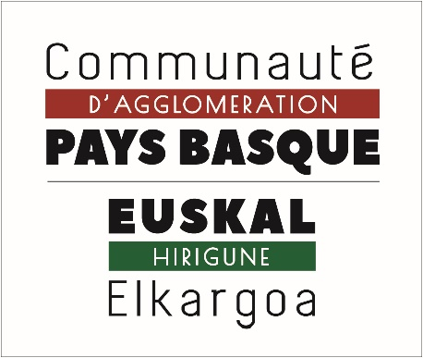

Appel à projets « Atelier de l’Innovation » - Edition 2019
Dossier de candidature

Documents à fournir pour candidater à l’Appel à projets « Atelier de l’Innovation » édition 2019 :
- Une fiche d’identité du projet (format Word ou PDF - 2 pages maximum) reprenant la trame suivante :
- Nom de la société
- Intitulé du projet
- Nom du porteur de projet
- Coordonnées professionnelles du porteur de projet :
- Effectif
- Présentation du projet (20 lignes maximum)

- Un dossier de présentation type Business plan (format Word ou PDF – 10 pages maximum) comprenant les éléments suivants :
- Description de l’activité de l’entreprise
- Marché, environnement et positionnement concurrentiel
- Caractère innovant du projet (état d’avancement, principaux développements à venir, partenariats techniques et scientifiques mis en œuvre, etc.)
- Ressources humaines : équipe actuelle et nombre de salariés futurs (n+1, n+2, n+3) + CV des dirigeants
- Eléments financiers en annexe :
- Plan de financement du projet
- Dernière liasse fiscale
- Prévisionnel d’activités (à n+3)

- Documents administratifs
- Extraits Kbis de moins de 3 mois
- Récapitulatif des aides de minimis perçues pour les exercices fiscaux 2017, 2018 et 2019

Engagement du candidat :
Le dirigeant certifie sur l’honneur que les informations communiquées dans son dossier d’inscription sont sincères et véritables.

Dépôt des dossiers :
Au plus tard le lundi 30 septembre 2019 à minuit.
Par voie électronique : (en cas d’envoi numérique, le nom des fichiers devra comprendre le nom de l’entreprise)
d.mathou@communaute-paysbasque.fr
m.barriere@communaute-paysbasque.fr
Ou sous format papier à :
Communauté d’Agglomération Pays Basque – Direction du Développement Economique
15 avenue Foch
CS 88507
64 185 BAYONNE CEDEX

